

Gestor de Referencias Colaborativas (GRC)

Gastón Margenat, Nicolas Mateus, Camila Mathov, Lucas Tisera

Cátedra Proyecto de Software
Licenciatura en Sistemas

2018
Gestor de Referencias Colaborativas (GRC)

Gastón Margenat, Nicolas Mateus, Camila Mathov, Lucas Tisera
Licenciatura en Sistemas
Departamento de Desarrollo Productivo y Tecnológico
Universidad Nacional de Lanús
2018

Extracto—En el presente documento se incluyen todas las actividades realizadas para el proyecto Gestor de Referencias Colaborativas, perteneciente a la cátedra Proyecto de Software de la carrera Licenciatura en Sistemas, Universidad Nacional e Lanús. El objetivo del proyecto es realizar una plataforma web que permita a cada investigador guardar y ver referencias de textos del grupo al que pertenece, así como resaltar párrafos de interés y catalogar los mismos de acuerdo a la temática.
Palabras Clave—Referencias, Gestor de Referencias, UNLa, Universidad Nacional de Lanús.

Requisitos del Sistema

Introducción
Se detallan los requisitos obtenidos a partir de las entrevistas al usuario en torno al proyecto de gestor de referencias colaborativas, así como la minuta de la entrevista realizada. El sistema deberá registrar referencias de diferentes fuentes que serán compartidas en un grupo al que el usuario pertenezca, también podrá realizar comentarios sobre las referencias o los textos citados.

Requisitos Funcionales
A continuación, se enumera la lista de Requisitos Funcionales de la aplicación cuyo objetivo será indicar las funcionalidades que formarán parte del sistema.
RF1 - Los usuarios tendrán tres niveles de permisos (un nivel incluye permisos nuevos más los permisos de los niveles anteriores):
o Nivel 1: Solo lectura de publicaciones de otros usuarios
o Nivel 2: agregar y eliminar sus propias publicaciones
o Nivel 3: agregar y eliminar publicaciones de otros usuarios, agregar y eliminar usuarios. (creador del grupo).
RF2 - Los usuarios podrán solicitar el registro ingresando dirección de email (nombre de usuario), contraseña, nombre y apellido.
RF3 - Un administrador deberá aprobar los registros de usuarios.
RF4 - El sistema notificara mediante email al usuario sobre la evaluación de su registro.
RF5 - Los usuarios podrán crear su propio grupo.
RF6 - Los usuarios nivel 3 podrán agregar otros usuarios al grupo ingresando el email.
RF7 - El usuario con nivel 2 podrá crear publicaciones, referencias y comentar las referencias de otros usuarios.
RF8 - Las publicaciones podrán ser categorizadas por etiquetas según el criterio del usuario que publica.
RF9 - Si una categoría/etiqueta no existe, el usuario la creara.
RF10 - Cada grupo contara con un buscador de referencias por etiquetas y por palabras clave (contenidas en el texto ingresado por teclado).
RF11 - El usuario nivel 3 podrá eliminar usuarios y publicaciones de usuarios.
RF12 - Las referencias deberán tener estilos de textos.

Requisitos No Funcionales
A continuación, se enumera la lista de Requisitos No Funcionales de la aplicación, cuyo objetivo será indicar restricciones sobre los Requisitos Funcionales.
RNF1 - Los grupos estarán visibles solo para los usuarios a los que pertenecen.
RNF2 - Las referencias podrán ser visualizadas en cualquier momento por cualquier usuario que pertenezca al grupo en el que fueron publicadas.
RNF3 - La aplicación podrá usarse tanto en dispositivos móviles como en computadora.
RNF4 - No habrá limite en la cantidad de referencias ni en la cantidad de caracteres por referencia.
RNF5 - No habrá limite en la cantidad de grupos ni en la cantidad de usuarios por grupo.
RNF6 - Las publicaciones deberán tener registro de fecha y de quien las publico.
RNF7 - Cuando un usuario nivel 3 quiera agregar a otro usuario al grupo, deberá ingresar el email de ese usuario. El sistema deberá informar al usuario en el caso de que el email ingresado no exista.
RNF8 - Las publicaciones de usuarios eliminados permanecerán en el grupo, a excepción de que también sean eliminadas.
RNF9 - El usuario solo podrá ver sus publicaciones siempre y cuando siga perteneciendo al grupo en el que fueron realizadas.

Requisitos Negativos
A continuación, se enumera la lista de Requisitos en Negativo de la aplicación, que indican las funciones que no formarán parte del sistema
RN1 - El sistema no deberá notificarles a los usuarios sobre nuevas publicaciones, pero si debería ser posible de implementar en un futuro.
RN2 - Los usuarios no deberán tener visibilidad de otros usuarios.
RN3 - Los grupos no podrán ser eliminados.

Requisitos Generales
A continuación, se enumera la lista de Requisitos Generales de la aplicación cuyo objetivo será indicar las funcionalidades generales que formarán parte del sistema.
RG1 - Los grupos contaran con un nombre y una descripción.
RG2 - Las referencias comprenderán los siguientes elementos: una cita del texto referenciado, una descripción de la referencia y un link hacia el documento que contiene el texto referenciado.

Análisis

Introducción
A partir de la ingeniería de requisitos e investigaciones realizadas, se procede a documentar el análisis del sistema. En esta etapa se define la estructura general del proyecto y como se va abordar el mismo. Se abarcará la elección del modelo de ciclo de vida apropiado para la resolución del proyecto, definir soluciones, analizar su factibilidad, elegir la solución apropiada, definir un plan de trabajo, elaborar una estrategia de verificación y validación, identificar potenciales riesgos del proyecto y elaborar un adecuado plan de contingencia.

Selección de un Modelo de Ciclo de Vida

Elección del Ciclo de Vida
En base a las características del proyecto se consideró necesario elegir un ciclo de vida que contemple la posibilidad de tener requisitos cambiantes o inestables, así como fomentar la comunicación con el cliente obteniendo mejor entendimiento del sistema, por lo que se eligió el uso de un Ciclo de Vida Prototipado. Para reflejar una mejora en la calidad del software cumpliendo las necesidades inmediatas del cliente.

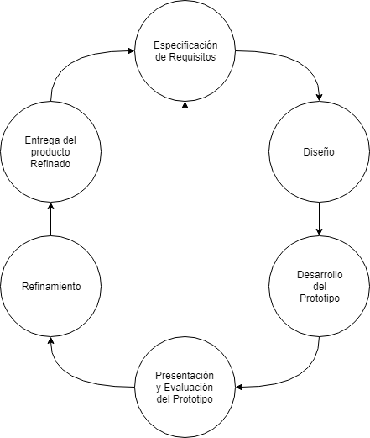

Plan de Gestión del Proyecto
Proceso de iniciación, planificación y estimación del proyecto, establecerá condiciones para desarrollar el proyecto involucrando actividades de planificación, estimación de recursos y control, y evaluación del proyecto.

Mapa de Actividades
Se formalizaron aquellas actividades que se van a ejecutar durante todo el desarrollo del proyecto, teniendo en cuenta las características específicas del mismo, para ello se confecciono el siguiente mapa de actividades.

Actividades de los procesos |  | Prototipo 1-3 |  |  | Prototipo 2-5
Actividades de los procesos | AP | ERI | DEI | VIU | ERS | DAS | C | PP
Proceso de Selección de un MCVS
Identificar los posibles MCVS | X
Seleccionar un modelo para el proyecto. | X
Proceso de Iniciación, Planificación y Estimación del Proyecto
Establecer la matriz de actividades para el MCVS | X
Asignar los recursos del proyecto. | X | X | X | X | X | X | X | X
Definir el entorno del proyecto. | X
Planificar la gestión del proyecto. | X
Proceso de Seguimiento y Control del Proyecto
Analizar riesgos. | X | X | X | X | X | X | X
Realizar la planificación de contingencias. |  | X | X | X | X | X | X | X
Gestionar el proyecto. |  | X | X | X | X | X | X | X
Implementar el sistema de informes de problemas. |  | X | X | X | X | X | X | X
Archivar registros. |  | X | X | X | X | X | X | X
Proceso de Gestión de Calidad del Software
Planificar la garantía de calidad del software. |  | X | X |  | X | X | X
Desarrollar métricas de calidad. |  | X | X |  | X | X | X
Gestionar la calidad del software. |  | X | X | X | X | X | X | X
Identificar necesidades de mejora de la calidad. |  | X | X | X | X | X | X | X
Proceso de Exploración de Conceptos
Identificar las ideas o necesidades. | X | X |  |  | X
Formular las soluciones potenciales. | X | X |  |  | X
Dirigir los estudios de viabilidad. | X | X |  |  | X
Planificar la transición del sistema (si se aplica). | X | X |  |  | X
Refinar y Finalizar la idea o necesidad. | X | X |  |  | X
Proceso de Asignación del Sistema
Analizar las funciones del sistema. |  |  | X |  |  | X
Desarrollar la arquitectura del sistema. |  |  |  |  |  | X
Descomponer los requisitos del sistema. |  |  |  |  |  | X
Proceso de Análisis de Requisitos
Definir y Desarrollar los requisitos del software. |  |  |  |  | X
Definir los requisitos de interfaz. |  | X
Priorizar e Integrar los requisitos del software. |  |  |  |  | X
Proceso de Diseño
Realizar el diseño preliminar. |  |  | X |  |  | X
Analizar el flujo de información. |  |  |  |  |  | X
Diseñar la base de datos (si se aplica). |  |  |  |  |  | X
Diseñar las interfaces. |  |  |  |  |  | X
Seleccionar o Desarrollar algoritmos (si se aplica). |  |  |  |  |  | X
Realizar el diseño detallado. |  |  |  |  |  | X
Proceso de Implementación e Integración
Crear los datos de prueba. |  |  |  |  |  | X | X
Crear el código fuente. |  |  |  |  |  |  | X
Generar el código objeto. |  |  |  |  |  |  | X
Crear la documentación de operación. |  |  | X |  |  | X | X
Planificar la integración. |  |  |  |  |  | X | X
Realizar la integración. |  |  |  |  |  |  | X
Proceso de verificación y validación
Planificar la verificación y validación. |  | X |  |  | X
Ejecutar las tareas de verificación y validación. |  |  |  | X |  |  |  | X
Recoger y analizar los datos de las métricas |  |  |  | X |  |  |  | X
Planificar las pruebas. |  |  | X |  |  | X
Desarrollar las especificaciones de las pruebas. |  |  | X |  |  | X | X
Ejecutar las pruebas. |  |  |  | X |  |  |  | X
Proceso de gestión de la configuración
Planificar la gestión de la configuración. |  | X |  |  | X
Realizar la identificación de la configuración. |  | X | X | X | X | X | X | X
Realizar el control de la configuración. |  | X | X | X | X | X | X | X
Realizar la información del estado de la configuración. |  |  | X | X | X | X | X | X
Proceso de desarrollo de documentación
Planificar la documentación. |  | X |  |  | X
Implementar la documentación. |  | X | X | X | X | X | X | X
Producir y distribuir la documentación. |  |  |  | X |  |  |  | X
Proceso de formación
Planificar el programa de formación. |  |  |  |  |  |  |  | X
Desarrollar los materiales de formación. |  |  |  |  |  |  |  | X
Validar el programa de formación. |  |  |  |  |  |  |  | X
Implementar el programa de formación.

AP – Análisis Preliminar; ERI – Especificación de Requisitos de Interfaz; DEI – Diseño Estático de Interfaz; DEI – Diseño Estático de Interfaz; VIU – Validación de Interfaz con el Usuario; ERS – Especificación de Requisitos Software; DAS – Diseño Arquitectónico de Software; C – Codificación; PP – Prueba del Prototipo

Recursos del Proyecto

Entorno del proyecto

Planificación de la gestión del proyecto
a partir del mapa de actividades se realizó un diagrama de Gantt para planificar dichas actividades, el tiempo de dedicación del plan de trabajo
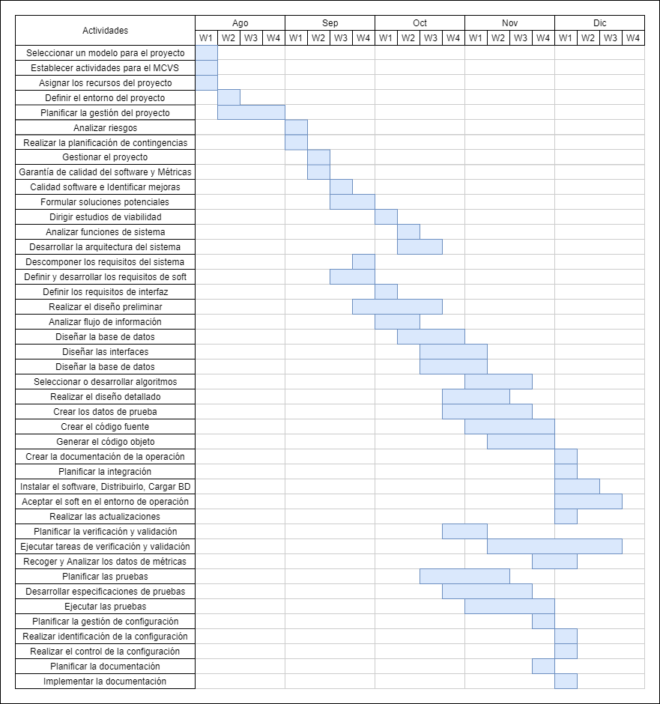

PROCESO DE SEGUIMIENTO Y CONTROL DEL PROYECTO

Objetivos — Identificar problemas potenciales, determinar su probabilidad de ocurrencia y su impacto, estableciendo los pasos para su gestión.

Análisis de riesgos

Análisis de Riesgos
ID | Descripción | Impacto en el Proyecto | Probabilidad de ocurrencia
1
2
3

Plan de contingencias

Plan de Contingencias
ID | Contingencia
1
2
3

- PROCESO DE SEGUIMIENTO Y CONTROL DEL PROYECTO

Abbreviations and Acronyms (Heading 2)
Define abbreviations and acronyms the first time they are used in the text, even after they have been defined in the abstract. Abbreviations such as IEEE and SI do not have to be defined. Do not use abbreviations in the title or heads unless they are unavoidable.

Units
- Use either SI or CGS as primary units. (SI units are encouraged.) English units may be used as secondary units (in parentheses). An exception would be the use of English units as identifiers in trade, such as “3.5-inch disk drive”.
- Avoid combining SI and CGS units, such as current in amperes and magnetic field in oersteds. This often leads to confusion because equations do not balance dimensionally. If you must use mixed units, clearly state the units for each quantity that you use in an equation.
- Do not mix complete spellings and abbreviations of units: “Wb/m2” or “webers per square meter”, not “webers/m2”. Spell out units when they appear in text: “. . . a few henries”, not “. . . a few H”.
- Use a zero before decimal points: “0.25”, not “.25”. Use “cm3”, not “cc”. (bullet list)

Equations
The equations are an exception to the prescribed specifications of this template. You will need to determine whether or not your equation should be typed using either the Times New Roman or the Symbol font (please no other font). To create multileveled equations, it may be necessary to treat the equation as a graphic and insert it into the text after your paper is styled.
Number equations consecutively. Equation numbers, within parentheses, are to position flush right, as in Eq. 1, using a right tab stop. To make your equations more compact, you may use the solidus ( / ), the exp function, or appropriate exponents. Italicize Roman symbols for quantities and variables, but not Greek symbols. Use a long dash rather than a hyphen for a minus sign. Punctuate equations with commas or periods when they are part of a sentence, as in
       
Note that the equation is centered using a center tab stop. Be sure that the symbols in your equation have been defined before or immediately following the equation. Use “Eq. 1” or “Equation 1”, not “(1)”, especially at the beginning of a sentence: “Equation 1 is . . .”

Some Common Mistakes
- The word “data” is plural, not singular.
- The subscript for the permeability of vacuum 0, and other common scientific constants, is zero with subscript formatting, not a lowercase letter “o”.
- In American English, commas, semi-/colons, periods, question and exclamation marks are located within quotation marks only when a complete thought or name is cited, such as a title or full quotation. When quotation marks are used, instead of a bold or italic typeface, to highlight a word or phrase, punctuation should appear outside of the quotation marks. A parenthetical phrase or statement at the end of a sentence is punctuated outside of the closing parenthesis (like this). (A parenthetical sentence is punctuated within the parentheses.)
- A graph within a graph is an “inset”, not an “insert”. The word alternatively is preferred to the word “alternately” (unless you really mean something that alternates).
- Do not use the word “essentially” to mean “approximately” or “effectively”.
- In your paper title, if the words “that uses” can accurately replace the word “using”, capitalize the “u”; if not, keep using lower-cased.
- Be aware of the different meanings of the homophones “affect” and “effect”, “complement” and “compliment”, “discreet” and “discrete”, “principal” and “principle”.
- Do not confuse “imply” and “infer”.
- The prefix “non” is not a word; it should be joined to the word it modifies, usually without a hyphen.
- There is no period after the “et” in the Latin abbreviation “et al.”.
- The abbreviation “i.e.” means “that is”, and the abbreviation “e.g.” means “for example”.
An excellent style manual for science writers is given by Young [7].

Using the Template
After the text edit has been completed, the paper is ready for the template. Duplicate the template file by using the Save As command, and use the naming convention prescribed by your conference for the name of your paper. In this newly created file, highlight all of the contents and import your prepared text file. You are now ready to style your paper; use the scroll down window on the left of the MS Word Formatting toolbar.

Authors and Affiliations
The template is designed so that author affiliations are not repeated each time for multiple authors of the same affiliation. Please keep your affiliations as succinct as possible (for example, do not differentiate among departments of the same organization). This template was designed for two affiliations.

For Author/s of Only One Affiliation (Heading 3): To change the default, adjust the template as follows.

Selection (Heading 4): Highlight all author and affiliation lines.

Change Number of Columns: Select Format >
Columns >Presets > One Column.

Deletion: Delete the author and affiliation lines for the second affiliation.

For Authors of More than Two Affiliations: To change the default, adjust the template as follows.

Selection: Highlight all author and affiliation lines.

Change Number of Columns: Select Format >
Columns > Presets > One Column.

Highlight Author and Affiliation Lines of Affiliation 1 and Copy this Selection.

Formatting: Insert one hard return immediately after the last character of the last affiliation line. Then paste down the copy of affiliation 1. Repeat as necessary for each additional affiliation.

Reassign Number of Columns: Place your cursor to the right of the last character of the last affiliation line of an even numbered affiliation (e.g., if there are five affiliations, place your cursor at end of fourth affiliation). Drag the cursor up to highlight all of the above author and affiliation lines. Go to Format > Columns and select “2 Columns”. If you have an odd number of affiliations, the final affiliation will be centered on the page; all previous will be in two columns.

Identify the Headings
Headings, or heads, are organizational devices that guide the reader through your paper. There are two types: component heads and text heads.
Component heads identify the different components of your paper and are not topically subordinate to each other. Examples include Acknowledgments and References and, for these, the correct style to use is “Heading 5”. Use “figure caption” for your Figure captions, and “table head” for your table title. Run-in heads, such as “Abstract”, will require you to apply a style (in this case, italic) in addition to the style provided by the drop down menu to differentiate the head from the text.
Text heads organize the topics on a relational, hierarchical basis. For example, the paper title is the primary text head because all subsequent material relates and elaborates on this one topic. If there are two or more sub-topics, the next level head (uppercase Roman numerals) should be used and, conversely, if there are not at least two sub-topics, then no subheads should be introduced. Styles named “Heading 1”, “Heading 2”, “Heading 3”, and “Heading 4” are prescribed.

Figures and Tables
Place figures and tables at the top and bottom of columns. Avoid placing them in the middle of columns. Large figures and tables may span across both columns. Figure captions should be below the figures; table captions should appear above the tables. Insert figures and tables after they are cited in the text. Use the abbreviation “Fig. 1” in the text, and “Figure 1” at the beginning of a sentence.
Use 8 point Times New Roman for figure labels. Use words rather than symbols or abbreviations when writing figure-axis labels to avoid confusing the reader. As an example, write the quantity “Magnetization”, or “Magnetization, M”, not just “M”.
If including units in the label, present them within parentheses. Do not label axes only with units. In the example, write “Magnetization (A/m)” or “Magnetization {A[m(1)]}”, not just “A/m”. Do not label axes with a ratio of quantities and units. For example, write “Temperature (K)”, not “Temperature/K”.

Footnotes
Use footnotes sparingly (or not at all) and place them at the bottom of the column on the page on which they are referenced. Use Times 8-point type, single-spaced.

To help your readers, avoid using footnotes altogether and include necessary peripheral observations in the text (within parentheses, if you prefer, as in this sentence).
Number footnotes separately from reference numbers, and in superscripts. Do not put footnotes in the reference list. Use letters for table footnotes.
- Table Type Styles
Table Head | Table Column Head
 | Table column subhead | Subhead | Subhead
copy | More table copyª
a. Sample of a table footnote. (table footnote)
- Example of a figure caption. (figure caption)

Acknowledgment
The preferred spelling of the word “acknowledgment” in America is without an “e” after the “g”. Avoid the stilted expression, “One of us (R. B. G.) thanks . . .” Instead, try
“R. B. G. thanks”. Put applicable sponsor acknowledgments here; DO NOT place them on the first page of your paper or as a footnote.

References
List and number all bibliographical references in 9-point Times, single-spaced, at the end of your paper. When referenced in the text, enclose the citation number in square brackets, for example: [1]. Where appropriate, include the name(s) of editors of referenced books. The template will number citations consecutively within brackets [1]. The sentence punctuation follows the bracket [2]. Refer simply to the reference number, as in “[3]”—do not use “Ref. [3]” or “reference [3]”. Do not use reference citations as nouns of a sentence (e.g., not: “as the writer explains in [1]”).
Unless there are six authors or more give all authors’ names and do not use “et al.”. Papers that have not been published, even if they have been submitted for publication, should be cited as “unpublished” [4]. Papers that have been accepted for publication should be cited as “in press” [5]. Capitalize only the first word in a paper title, except for proper nouns and element symbols.
For papers published in translation journals, please give the English citation first, followed by the original foreign-language citation [6].
- G. Eason, B. Noble, and I. N. Sneddon, “On certain integrals of Lipschitz-Hankel type involving products of Bessel functions,” Phil. Trans. Roy. Soc. London, vol. A247, pp. 529–551, April 1955. (references)
- J. Clerk Maxwell, A Treatise on Electricity and Magnetism, 3rd ed., vol. 2. Oxford: Clarendon, 1892, pp.68–73.
- I. S. Jacobs and C. P. Bean, “Fine particles, thin films and exchange anisotropy,” in Magnetism, vol. III, G. T. Rado and H. Suhl, Eds. New York: Academic, 1963, pp. 271–350.
- K. Elissa, “Title of paper if known,” unpublished.
- R. Nicole, “Title of paper with only first word capitalized,” J. Name Stand. Abbrev., in press.
- Y. Yorozu, M. Hirano, K. Oka, and Y. Tagawa, “Electron spectroscopy studies on magneto-optical media and plastic substrate interface,” IEEE Transl. J. Magn. Japan, vol. 2, pp. 740–741, August 1987 [Digests 9th Annual Conf. Magnetics Japan, p. 301, 1982].
- M. Young, The Technical Writer's Handbook. Mill Valley, CA: University Science, 1989.

Author 1 received the B.S. in <Discipline> from < University> in <Year>, M.S. in <Discipline> from < University> in <Year> and Ph.D. degree in <Discipline> from < University> in <Year>. He is <description of actual position>. His research interest focuses on <list of interest areas>. Additional information may be provides not exceeding 100 words long.

Author N received the B.S. in <Discipline> from < University> in <Year>, M.S. in <Discipline> from < University> in <Year> and Ph.D. degree in <Discipline> from < University> in <Year>. He is <description of actual position>. His research interest focuses on <list of interest areas>. Additional information may be provides not exceeding 100 words long.

